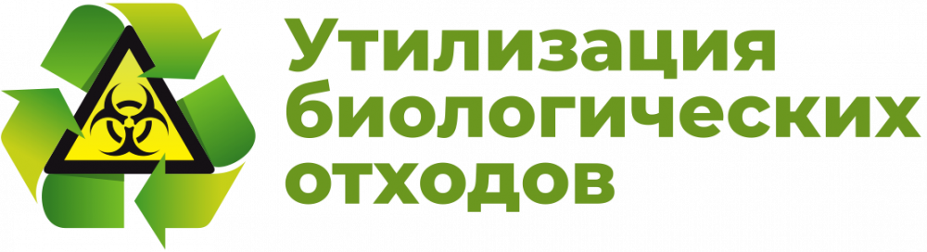ПАМЯТКА
по утилизации биологических отходов

Порядок утилизации биологических отходов регламентируется Приказом Министерства сельского хозяйства РФ от 26 октября 2020 г. N 626 “Об утверждении Ветеринарных правил перемещения, хранения, переработки и утилизации биологических отходов”.
Биологическими отходами являются:  - трупы животных и птиц  - абортированные и мертворожденные плоды  - отходы, получаемые при переработке пищевого и непищевого сырья животного происхождения | Категорически запрещено!  - уничтожение биологических отходов путем захоронения в землю  - сброс биологических отходов в водоемы, реки и болота  - сброс биологических отходов в бытовые мусорные контейнеры и вывоз их на свалки и полигоны для захоронения

ОБЯЗАННОСТИ владельцев (руководители фермерских, личных, подсобных хозяйств, акционерных обществ, администраций поселений):
- не допускать загрязнения окружающей природной среды биологическими отходами;
- в срок не более суток с момента гибели животного, обнаружения абортированного или мертворожденного плода, известить об этом ветеринарную службу, специалисты которой на месте, по результатам осмотра, проведения диагностических исследований, определят порядок утилизации или уничтожения биологических отходов.
Обязанность по доставке биологических отходов для переработки или уничтожения (сжигания) возлагается на владельца (руководителя фермерского, личного, подсобного хозяйства, администрацию поселения).
Утилизация особо опасных биологических отходов должна осуществляться под наблюдением специалиста госветслужбы, путем сжигания в печах (крематорах, инсинераторах) или под открытым небом в траншеях (ямах) до образования негорючего остатка.
Способы устройства и размеры траншей (ям) для сжигания биологических отходов должны обеспечивать нахождение продуктов сжигания биологических отходов в пределах траншеи (ямы).
Зола и другие негорючие остатки должны закапываться в той же траншее (яме), в которой проводилось сжигание биологических отходов.
Список организаций осуществляющих утилизацию биологических отходов на территории области размещен на сайте департамента ветеринарии Ярославской области: https://www.yarregion.ru/depts/deptvet/DocLib/Перечень%20организаций%20по%20утилизации%20биологических%20отходов.pdf

